Технические характеристики приобретаемых товаров
- Программное обеспечение DJI Terra Standart Permanent–этолицензия на постоянное (без срока окончания) использование стандартной версии DJI Tera.
DJI Terra - ПО от производителя DJI, предназначенное для планирования полётов, сбора, обработки и анализа аэрофотосъёмки, 3D-карт и других геоданных.
Основные возможности и функции в версии Standard
Стандартная редакция включает следующие функции (в зависимости от совместимого дрона / полезной нагрузки):
Планирование полётов (планы съёмки) — по координатам, маршрутам, заданиям для аэрофотосъёмки.
Управление съёмкой: запуск миссий, сбор изображений / точек, управление камерой/полезной нагрузкой.
Обработка полученных данных: формирование ортофотокарт, 3D-моделей (моновершинные облака, 3D-точечные облака / меши), цифровые модели рельефа (DEM), цифровые поверхности (DSM) и ортоизображения.
Геопривязка (геореференс) данных, экспорт результатов в распространённые форматы для ГИС / картографии / CAD / GIS-софт — что делает возможным дальнейшую работу с моделями в других системах.
Поддержка приёмки данных с разных полезных нагрузок (камер, LiDAR, мультиспектральных модулей и т. п.), в зависимости от совместимости с дроном.
Возможность обработки проектов среднего объёма – длякартографии, инспекций, 3D-моделирования участков, построек, территорий, ландшафтов.

2) Надувная Лодка REEF 420 НД JET светло-серый/бирюзовый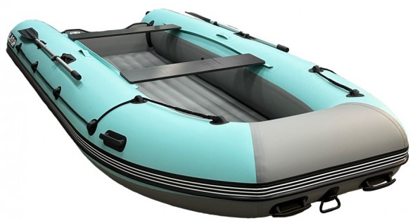
2 банки (сиденья).
2 весла (160 см).
Ножная помпа.
Ремкомплект.
Паспорт и сумка.
Бренд REEF.
Вес комплекта: 57 кг.
Грузоподъёмность: 900 кг.
Диаметр борта: 500 мм.
Длина лодки: 4200 мм.
Количество отсеков: 3+дно.
Материал: ПВХ.
Пассажировместимость: 6 чел.
Плотность ткани борта: 1100 г/м²
Плотность ткани надувного дна: 1100 г/м².
Размеры кокпита длина/ширина: 2780/830 мм.
Страна производство: Россия.
Тип дна: JET-тоннель.
Тип лодки: Моторно-гребные лодки.
Шириналодки: 1840 мм.

3) Аккумулятор DJI TB100 Intelligent Flight Battery - для DJI Matrice 400.
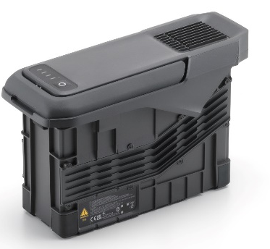
Емкость: 20254 мАч
Стандартное напряжение: 48,23 В
Тип аккумулятора: литий-ионный
Энергия: 977 Вт·ч
Вес: 4720 ± 20 г
Совместимость: DJI Matrice 400

4) Летательный аппарат (квадрокоптер) DJI Matrice 400
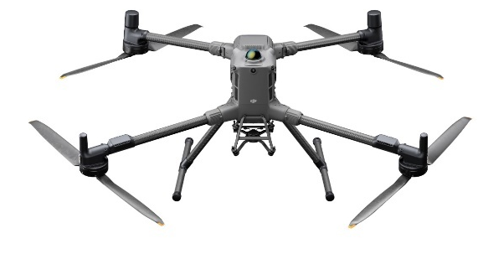
- Взлетный вес (с пропеллерами):Без батарей: 5020±20 г. С батареями: 9740±40 г. Фактический вес изделия может отличаться из-за различий в материалах партии и внешних факторов.
- Максимальный взлетный вес:15,8 кг
- Габариты: В разложенном виде: 980×760×480 мм (Д×Ш×В) (с шасси). В сложенном виде: 490×490×480 мм (Д×Ш×Г) (с шасси и карданом). Максимальные размеры без учета пропеллеров. Размеры кейса для транспортировки дрона: 779×363×528 мм (Д×Ш×Г).
- Максимальная полезная нагрузка:6 кг. Грузоподъемность 6 кг измерена на третьем разъеме на уровне моря. Грузоподъемность уменьшается с увеличением высоты над уровнем моря. Подробности см. в официальном руководстве пользователя.
- Размер пропеллера:25 дюймов.
- Диагональная колесная база:1070 мм.
- Макс. скорость подъема:10 м/с.
- Макс. скорость снижения:8 м/с.
- Макс. горизонтальная скорость (на уровне моря, без ветра):25 м/с.
- Макс. высота взлета:7000 м.
- Макс. время полета (без ветра):59 минут. Измерено при полете дрона вперед со скоростью 10 м/с в безветренную погоду на уровне моря, на борту H30T, и при разряде батареи от 100% до 0%. Данные приведены только для справки. Фактические результаты могут отличаться.
- Макс. время зависания (без ветра):53 минуты. Измерено при зависании дрона в безветренную погоду на уровне моря, на борту H30T, и при разряде батареи от 100 % до 0 %. Данные приведены только для справки. Фактическое время использования может отличаться.
- Макс. дальность полета (без ветра):49 км. Измерено при полете дрона вперед со скоростью 17 м/с в безветренную погоду на уровне моря, без внешней полезной нагрузки, и при разряде батареи от 100% до 0%. Фактические данные могут отличаться.
- Макс. сопротивление скорости ветра:12 м/с. Максимальное сопротивление скорости ветра при взлете и посадке.
- Макс. угловая скорость рысканья:Рысканье: 100°/с.
- Макс. угол наклона:35°
- Рабочая температура:От -20° до 50° C
- Глобальная навигационная спутниковая система (GNSS):GPS + Galileo + BeiDou + GLONASS *. * GLONASS поддерживается только при включенном модуле RTK. Оснащен стандартным авиационным приемником ADS-BIn и двумя антеннами, поддерживающими прием на расстоянии до 20 км.
- Диапазон точности зависания (по вертикали):±0,1 м (с визуальным позиционированием), ±0,5 м (со спутниковым позиционированием), ±0,1 м (с RTK-позиционированием).
- Диапазон точности зависания (по горизонтали):±0,3 м (при визуальном позиционировании), ±0,5 м (при спутниковом позиционировании), ±0,1 м (при RTK-позиционировании).
- Точность RTKGNSS:Фиксация RTK: 1 см + 1 ppm (по горизонтали), 1,5 см + 1 ppm (по вертикали).
- RTK-позиционирование:Поддерживает RTK-позиционирование с точностью более 2°.
- Поддержка ADS-BIn:Оснащен стандартным приемником ADS-BIn и двойными антеннами, поддерживающими прием на расстоянии до 20 км.
- Внутреннее хранилище:Не поддерживается.
- Порты:USB-C Debug Port × 1: USB 2.0. E-PortV2 × 4: в нижней части дрона, с однопортовым питанием 120 Вт. Cellular Dongle 2 Interface × 2: на нижней стороне дрона.
- Модель пропеллера:2510F.
- Маяк:Встроенный.
- Рейтинг защиты от проникновения:IP55. Рейтинг не является постоянным и может уменьшиться в результате износа изделия.
5) Станция для заряда батарей DJI BS100 для квадрокоптера Matrice 350RTK.
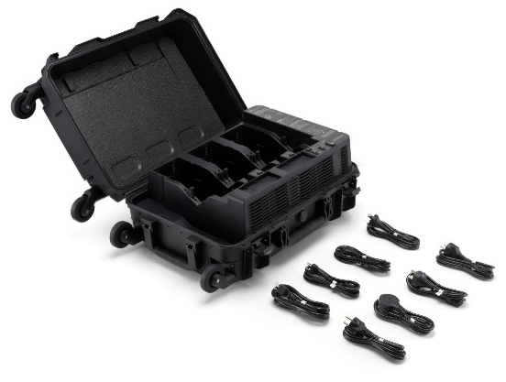
Порты и интерфейсы: USB-C × 2 / USB-A × 1 / Слот WB37 × 4 / Слот TB65 × 8.
Рабочая температура: -20...40 °C.
Входное напряжение (мин) 100 V.
Входное напряжение (макс) 240.
Вес 9.03 кг.
Размеры (Ш×В×Г) 58.0×35.8×25.4 см.

6) Видеокамера цифровая Лидар DJI Zenmuse L2.
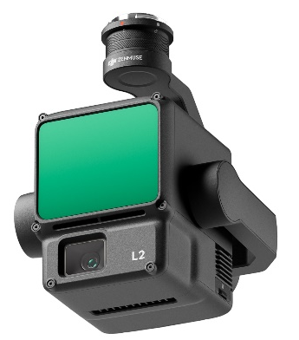
Разрешение видео: 4K: 3840×2160@30fps / FHD: 1920×1080 @30fps / MP4 (MPEG-4 AVC/H.264) / Photo Size 5280×3956 (4:3) / JPEG/DNG (RAW).
Объектив:Format Equivalent: 24 mm / Диапазон диафрагмы: f/2,8 - f/11
Угол обзора объектива:84 град.
Порты и интерфейсы:USB-C / microSD.
Рабочая температура:-20…50 °C.
Размеры (Ш×В×Г):15.5×12.8×17.6 см.
Вес905 г.

7) Ноутбук полевой Защищенный 15.6" FHD IPS Intel Ci5-1235U 4,4ГГц, 8Гб RAM, 256Гб PCIe SSD,Wi-Fi 6E, BT 5,3, VGA, HDMI, RJ-45, COM, 2xUSB 3.2, USB type C, T батарея 7600мАч, Win 11 Pro
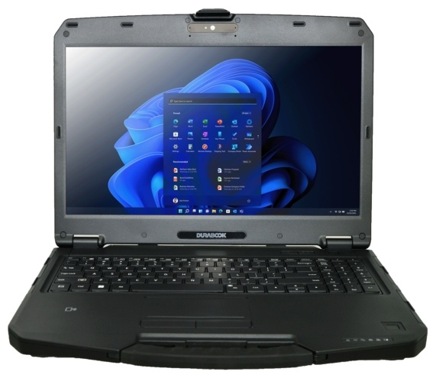
Тип корпуса: Защищенный.
Диагональ экрана: 15.6
Разрешение экрана: FHD 1920x1080 (16:9).
Технология изготовления матрицы: IPS.
Производитель процессора: Intel.
Серия процессора: Core i5.
Модель процессора: 1235U.
Частота процессора: 3.3 МГц.
Частота процессора в режиме Turbo Boost: 4.4
Количество ядер: 10.
Количество потоков: 12.
Объем ОЗУ: 8 Гб.
Общее количество слотов ОЗУ: 2 слота.
Тип установленного накопителя: SSD.
Объем SSD: 256 ГБ.
Тип видеокарты:Встроенная.
Емкость батареи:7600.
Операционная система:Windows 11 Pro.
Материал корпуса:Пластик.

///////////////////////

Announcement №207(BR28713377) - Purchase of equipment

Non-profit Joint Stock Company «Kostanay Regional University named after Akhmet Baitursynuly» in accordance with Clause 7 of the Rules on the procurement of goods, works, and services by research institutes and organizations of higher and/or postgraduate education necessary for conducting scientific research and studies funded by the state budget, approved by the Order of the Minister of Science and Higher Education of the Republic of Kazakhstan dated November 26, 2024, No. 538, within the framework of the research project IRN BR28713377 «Development of an intelligent scanning monitoring system for railway bridges», announces a tender for purchase ofequipmentfor conducting scientific research.
Contact details:+7 (777) 367-46-33– on technical specifications; +7 (7142) 51-11-05 – on procurement procedure.
Please submit commercial proposals by 16:00 on December 19, 2025, by email to:zakup@ksu.edu.kzor in person at: Kostanay, Baitursynov Street 47, office 314 (main building).In commercial (price) offers, additionally specify GCEA banking details and contact phone numbers and e-mail.
Technical characteristics of the purchased goods:
№ | Name | Unit | Quantity | Planned Price, tenge | Planned cost, tenge
 | DJI Terra Standard Permanent Software | piece | 1 | 3 850 000 | 3 850 000
 | Inflatable Boat REEF 420 ND JET light grey/turquoise | piece | 1 | 900 000 | 900 000
 | DJI TB100 Intelligent Flight Battery - for DJI Matrice 400 | piece | 1 | 1 300 000 | 1 300 000
 | Aircraft (quadcopter) DJI Matrice 400 | piece | 1 | 5 950 000 | 5 950 000
 | DJI BS100 Battery Charging Station for Matrice 350RTK Quadcopter | piece | 1 | 1 350 000 | 1 350 000
 | Digital Lidar Video Camera DJI Zenmuse L2 | piece | 1 | 7 300 000 | 7 300 000
 | Laptop Field Protected 15.6" FHD IPS Intel Ci5-1235U 4.4GHz, 8GB RAM, 256Gb PCIe SSD,Wi-Fi 6E, BT 5.3, VGA, HDMI, RJ-45, COM, 2xUSB 3.2, USB type C, T battery 7600mAh, Win 11 Pro | piece | 1 | 1 990 000 | 1 990 000
 | Total including VAT |  |  |  | 22 640 000

Payment terms: 50% prepayment, 50% upon delivery of the equipment to the customer's warehouse.
Delivery time: until 12/25/2025.
Warranty: 12 months from the moment of commissioning.

1)DJI Terra Standard Permanent software is a license for permanent (without expiration date) use of the standard version of DJI Tera.
DJI Terra is a software from DJI manufacturer designed for flight planning, collection, processing and analysis of aerial photographs, 3D maps and other geodata.
Main features and functions in the Standard version
The standard edition includes the following features (depending on the compatible drone/payload):
Flight planning (survey plans) — based on coordinates, routes, and tasks for aerial photography.
Shooting control: Launch missions, collect images/dots, control camera/payload.
Processing of the received data: the formation of orthophotocards, 3D models (monohull clouds, 3D point clouds / meshes), digital terrain models (DEM), digital surfaces (DSM) and orthoimages.
Geolocation (georeference) of data, export of results to common formats for GIS / cartography / CAD / GIS software, which makes it possible to further work with models in other systems.
Support for receiving data from various payloads (cameras, LiDAR, multispectral modules, etc.), depending on compatibility with the drone.
The ability to process medium–volume projects - for cartography, inspections, 3D modeling of sites, buildings, territories, landscapes.

2) Inflatable Boat REEF 420 ND JET light grey/turquoise
2 cans (seats).
2 paddles (160 cm).
Foot pump.
Repair kit.
Passport and bag.
The REEF brand.
Kit weight: 57 kg.
Load capacity: 900 kg.
Side diameter: 500 mm.
Boat length: 4200 mm.
Number of compartments: 3+bottom.
Material: PVC.
Passenger capacity: 6 people.
Side fabric density: 1100 g/m2
The density of the inflatable bottom fabric is 1100 g/m2.
Cockpit dimensions length/ width: 2780/830 mm.
Country of manufacture: Russia.
Bottom type: JET tunnel.
Boat type: Motor rowing boats.
Boat width: 1840 mm.

3) DJI TB100 Intelligent Flight Battery - for DJI Matrice 400
Capacity: 20254 mAh
Standard voltage: 48.23 V
Battery Type: Lithium-ion
Energy: 977 WH
Weight: 4720 ± 20 g
Compatibility: DJI Matrice 400

4) Aircraft (quadcopter) DJI Matrice 400
• Take-off weight (with propellers): Without batteries: 5020±20 g. With batteries: 9740±40 g. The actual weight of the product may vary due to differences in batch materials and external factors.
• Maximum take-off weight: 15.8 kg
• Dimensions: Unfolded: 980×760×480 mm (L×W×H) (with chassis). Folded: 490×490×480 mm (L×W×D) (with chassis and gimbal). Maximum dimensions excluding propellers. Dimensions of the drone transport case: 779×363×528 mm (L×W×D).
• Maximum payload: 6 kg. The load capacity of 6 kg is measured at the third connector at sea level. The load capacity decreases with increasing altitude above sea level. For more information, see the official user's guide.
• Propeller size: 25 inches.
• Diagonal wheelbase: 1070 mm.
• Max. Lifting speed: 10 m/s.
• Max. Rate of descent: 8 m/s.
• Max. horizontal speed (at sea level, without wind): 25 m/s.
• Max. takeoff height: 7000 m.
• Max. flight time(without wind): 59 minutes. It was measured when the drone was flying forward at a speed of 10 m/s in calm weather at sea level, on board the H30T, and when the battery was discharged from 100% to 0%. The data is provided for reference only. Actual results may vary.
• Max. hover time (without wind): 53 minutes. It was measured when the drone was hovering at sea level in calm weather, on board the H30T, and when the battery was discharged from 100% to 0%. The data is provided for reference only. The actual usage time may vary.
• Max. flight range (without wind): 49 km. It was measured when the drone was flying forward at a speed of 17 m/s in calm weather at sea level, without an external payload, and with a battery discharge from 100% to 0%. The actual data may vary.
• Max. wind speed resistance: 12 m/s. Maximum wind speed resistance during takeoff and landing.
• Max. angular yaw rate: Yaw: 100°/sec.
• Max. tilt angle: 35°
• Operating temperature: -20° to 50°C
• Global Navigation Satellite System (GNSS): GPS + Galileo+ BeiDou + GLONASS*. *GLONASS is supported only when the RTK module is enabled. It is equipped with a standard ADS-B In aircraft receiver and two antennas that support reception at a distance of up to 20 km.
• Hovering accuracy range (vertical): ±0.1 m (with visual positioning), ±0.5 m (with satellite positioning), ±0.1 m (with RTK positioning).
• Hovering accuracy range (horizontal): ±0.3 m (for visual positioning), ±0.5 m (for satellite positioning), ±0.1 m (for RTK positioning).
• RTK GNSS Accuracy: RTK fixation: 1 cm + 1 ppm (horizontal), 1.5 cm + 1 ppm (vertical).
• RTK positioning: Supports RTK positioning with an accuracy of more than 2°.
• ADS-B In support: Equipped with a standard ADS-B In receiver and dual antennas that support reception at a distance of up to 20 km.
• Internal storage: Not supported.
• Ports: USB-C Debug Port × 1: USB 2.0. E-Port V2 × 4: at the bottom of the drone, with 120W single-port power supply. Cellular Dongle 2 Interface × 2: On the underside of the drone.
• Propeller model: 2510F.
• Beacon: Built-in.
• Penetration protection rating: IP55. The rating is not permanent and may decrease as a result of product wear.

5) DJI BS100 Battery Charging Station for Matrice 350RTK Quadcopter
Ports and interfaces: USB-C × 2 / USB-A × 1 / Slot WB37 × 4 / Slot TB65 × 8.
Operating temperature: -20...40 °C.
Input voltage (min) 100 V.
The input voltage (max) is 240.
Weight 9.03 kg.
Dimensions (W×H×D) 58.0×35.8×25.4 cm.

6) Digital Lidar Video Camera DJI Zenmuse L2
Video Resolution: 4K: 3840×2160@30fps / FHD: 1920×1080 @30fps / MP4 (MPEG-4 AVC/H.264) / Photo Size 5280×3956 (4:3) / JPEG/DNG (RAW).
Lens: Equivalent Format: 24 mm / Aperture range: f/2.8 - f/11
Lens viewing angle: 84 degrees.
Ports and interfaces: USB-C / microSD.
Operating temperature: -20...50 °C.
Dimensions (W×H×D): 15.5×12.8×17.6 cm.
Weight 905 g.

7) Laptop Field Protected 15.6" FHD IPS Intel Ci5-1235U 4.4GHz, 8GB RAM, 256Gb PCIe SSD,Wi-Fi 6E, BT 5.3, VGA, HDMI, RJ-45, COM, 2xUSB 3.2, USB type C, T battery 7600mAh, Win 11 Pro
Case type: Protected.
Screen diagonal: 15.6
Screen resolution: FHD 1920x1080 (16:9).
Matrix manufacturing technology: IPS.
Processor manufacturer: Intel.
Processor series: Core i5.
Processor model: 1235U.
Processor frequency: 3.3 MHz.
Processor frequency in Turbo Boost mode: 4.4
Number of cores: 10.
Number of threads: 12.
RAM capacity: 8 GB.
Total number of RAM slots: 2 slots.
Type of installed drive: SSD.
SSD capacity: 256 GB.
Video card type: Built-in.
Battery capacity: 7600.
Operating system: Windows 11 Pro.
Body material: Plastic.

